附件2：

关于如何使用“数字学习港”移动APP

学习2017年第1次网络培训的说明

如何下载数字学习港移动APP
打开浏览器访问http://www.ndcnc.gov.cn/peixun/

扫描数字学习港首页“红色框”中的“二维码”进行下载。
具体下载安装过程可以参考下图步骤：
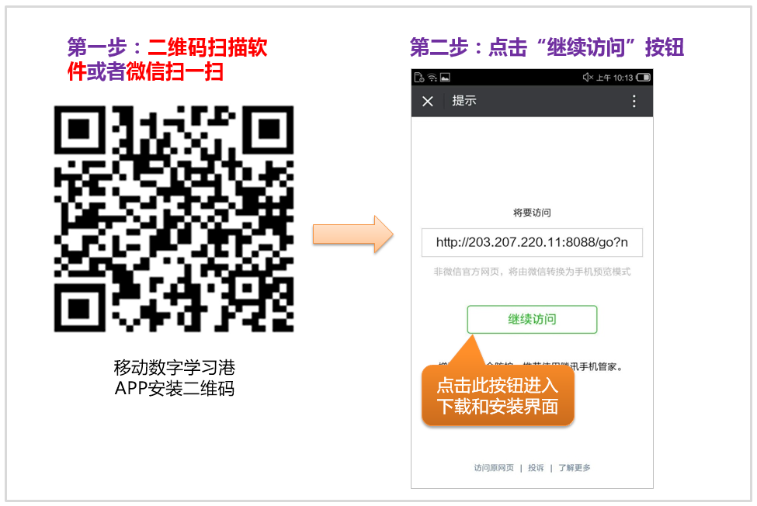
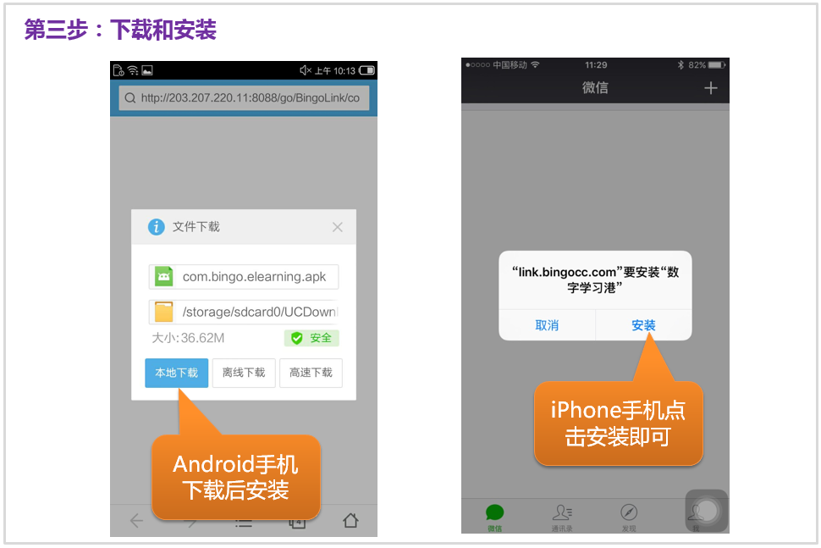
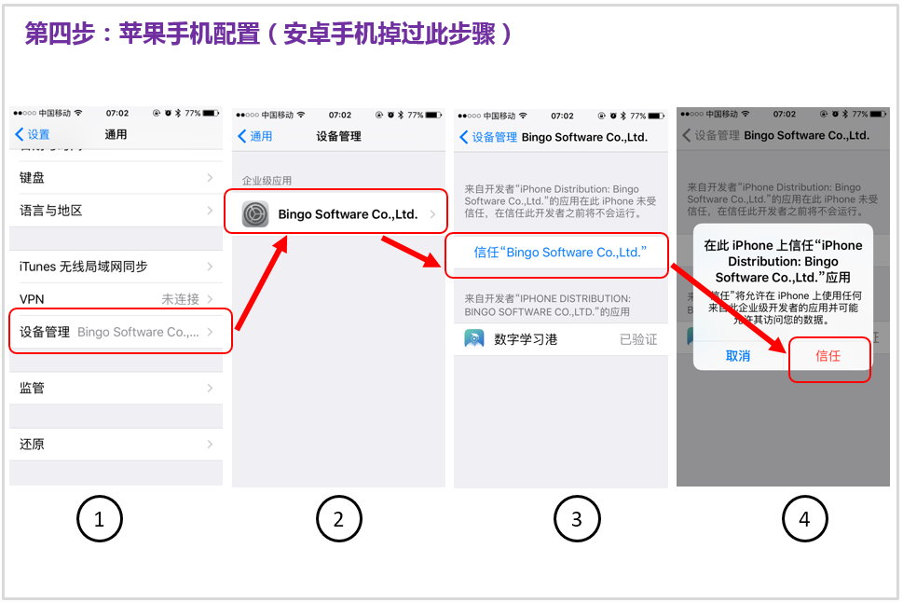
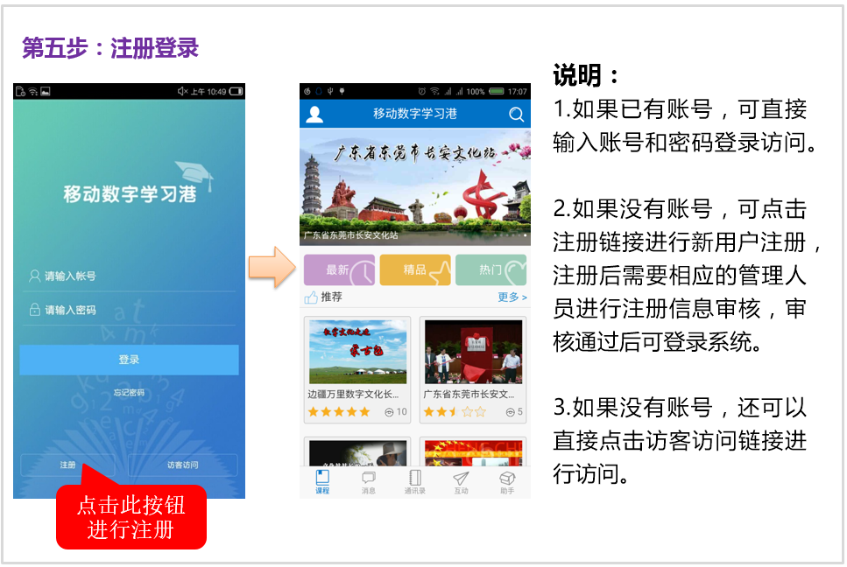

如何注册数字学习港移动APP
第一步：打开手机上的“数字学习港”APP
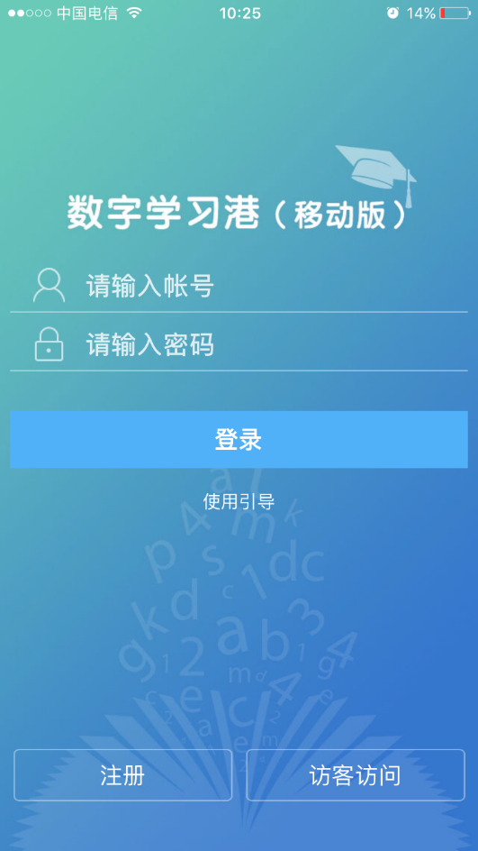
第二步：在页面中填写“*”星号的内容后点击提交。
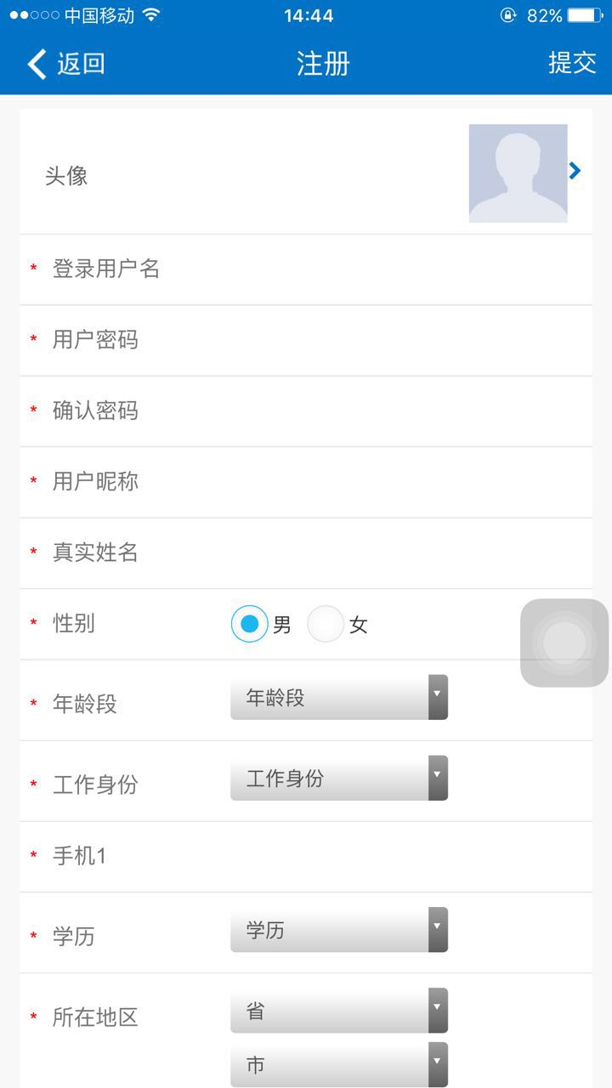

第三步：根据注册用户选择的所在地区，等待各省管理人员负责对本省注册用户信息进行审核后，注册用户方可使用注册的用户名和密码进行登录。

各省中心管理员如何审核各省的注册用户
第一步：访问数字学习港并使用省中心管理员用户名及密码登录数字学习港
第二步：成功登录数字学习港后，将鼠标移动到网页右上角的头像处，会显示一个下拉菜单，在菜单中选择“个人中心”并进入。如下图：

第三步：进入个人中心后，在桌面上点击“系统管理”。如下图：
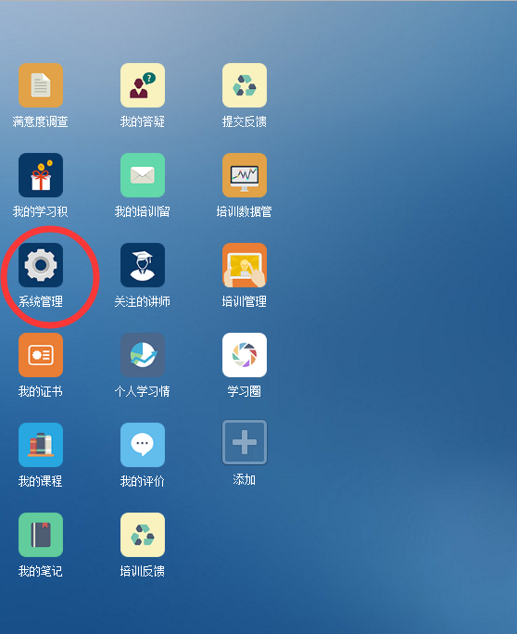
第四步：进入系统管理界面后，在右侧点击“注册待审”并进入该功能。
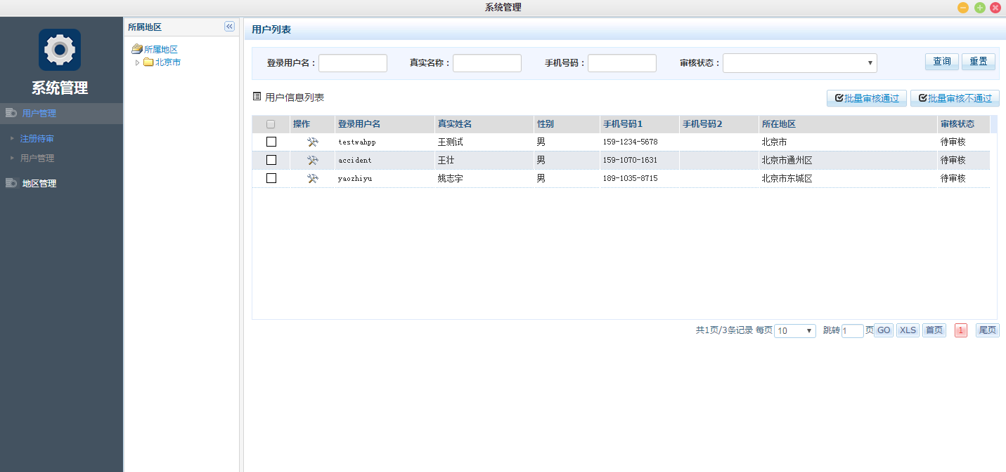
第五步：此时列表中将显示需要“待审核”的用户，在操作列中选择“审核”。也可以在列表中勾选多个用户后，点击列表右上方的“批量审核用户”按钮来进行批量审核。如下图：
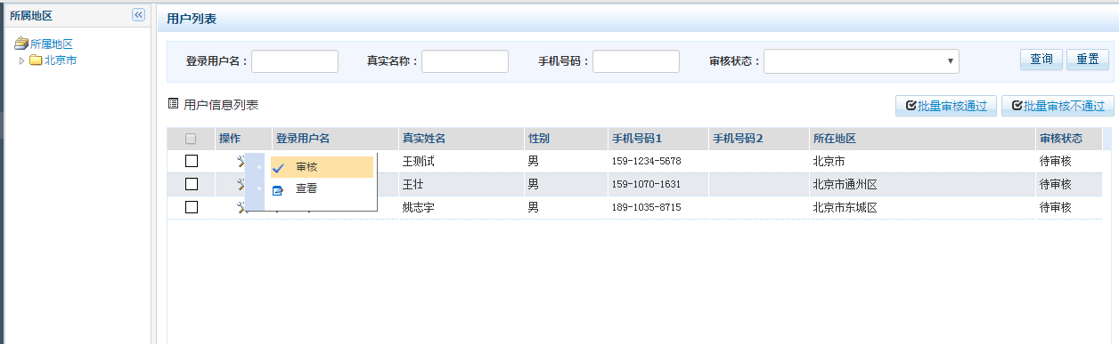
第六步：在审核界面中点击“审核通过”，即可完成“待审核”用户的审核操作。
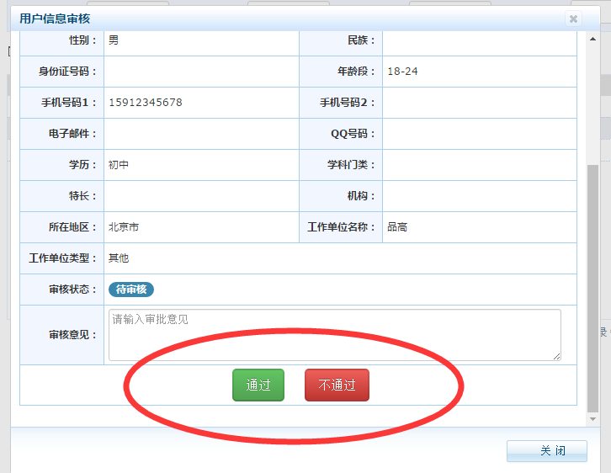

注册用户如何进行登录及学习
第一步：注册用户打开“数字学习港”APP，输入用户名及密码。如下图：
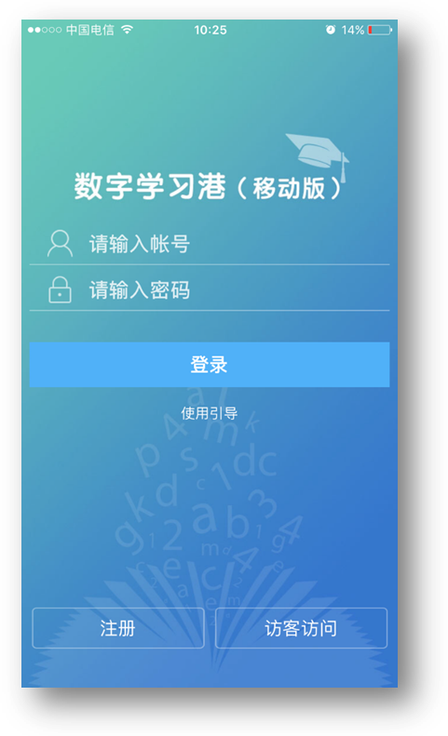
第二步：登录成功后，在APP首页中点击“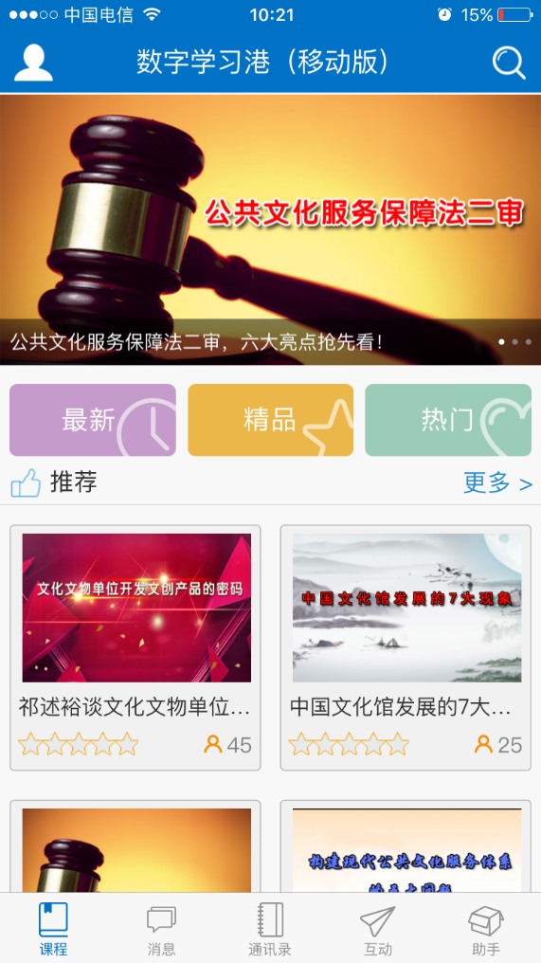”，进入搜索页。如下图：

第三步：在搜索页中点击右上角的“”，进入分类选择页面，并选择“基层服务”。如下图：
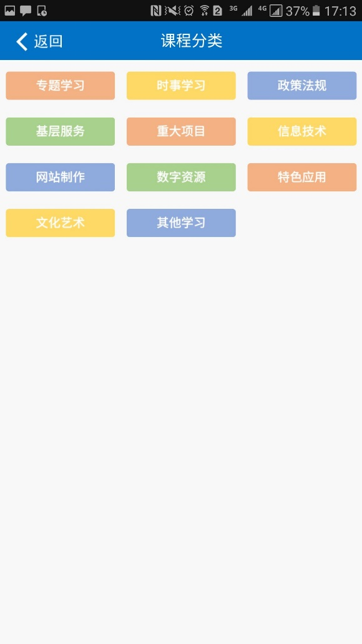
第四步：此次参加2017年第1次网络培训课程将在此分类下选择5门课程进行学习。如下图：



